CISCO PACKET TRACER botón verde
Poner un punto de acceso
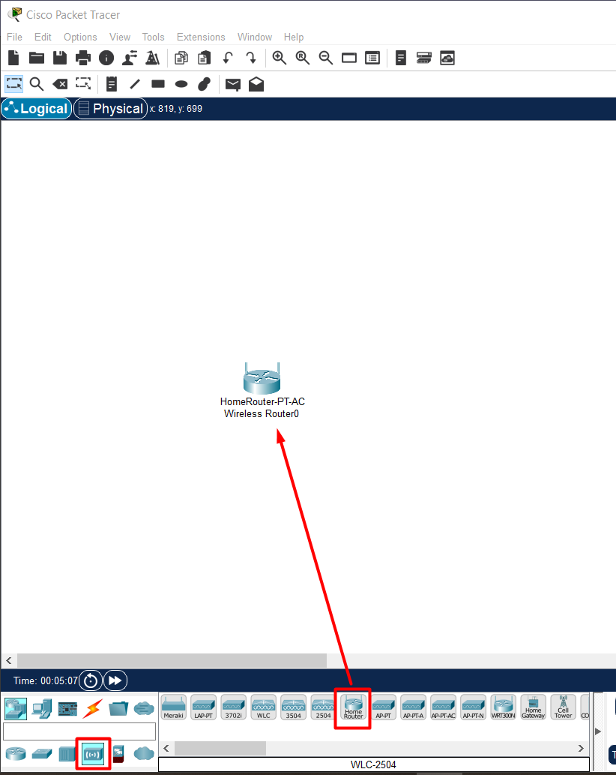

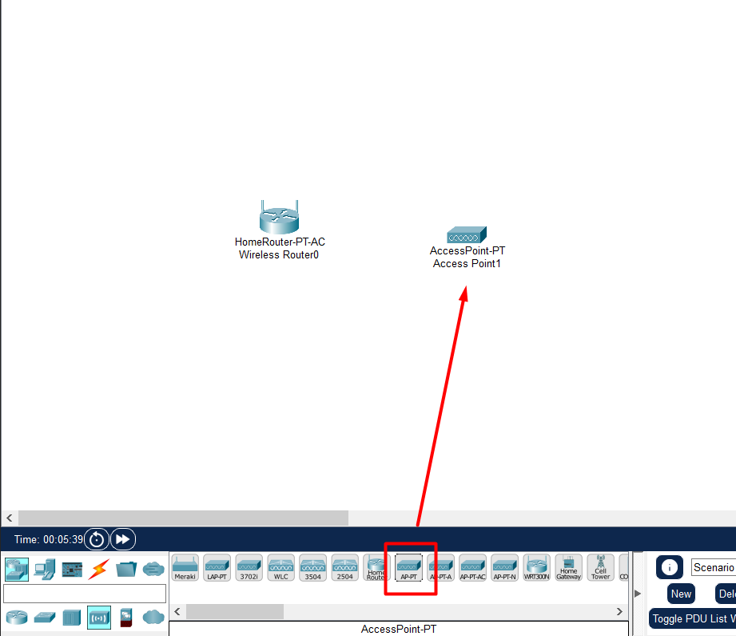
Poner un ruter.
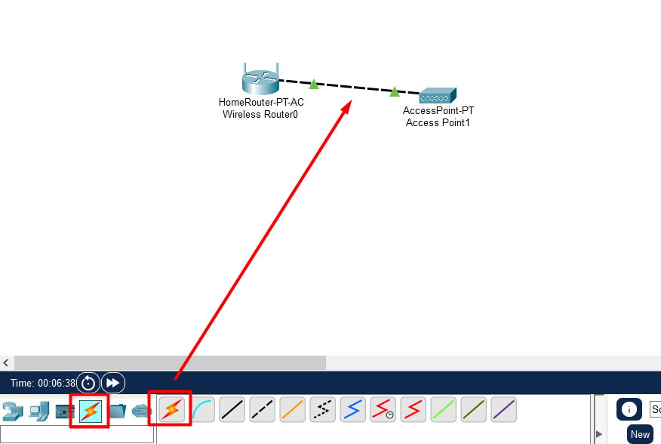
Damos al rayo para que ponga el cable que se tiene que poner en lugar de elegirlo nosotros y conectamos los chismes.
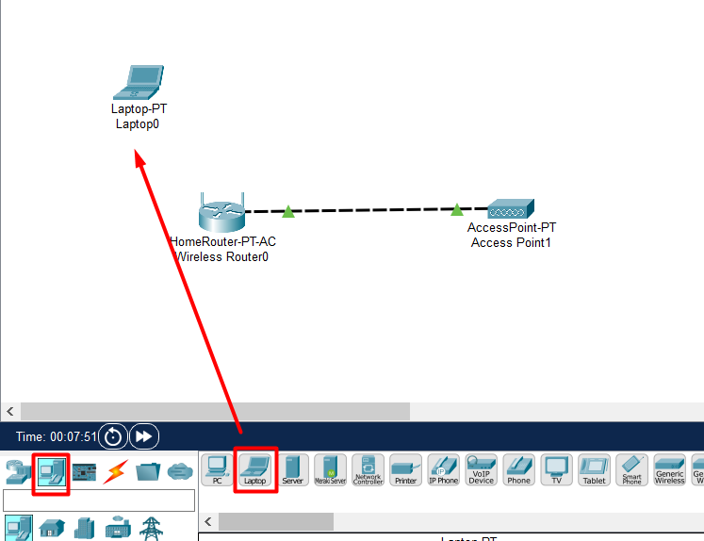
Sacamos un portátil.
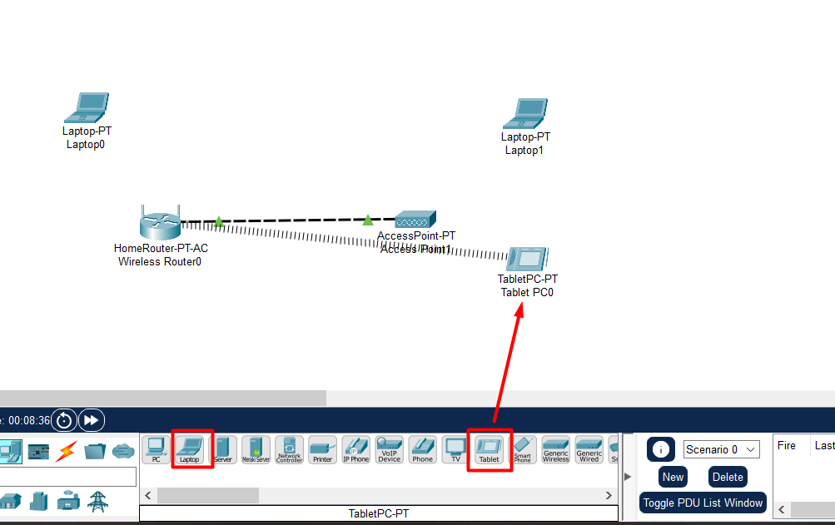
Sacamos una Tablet y otro ordenador.
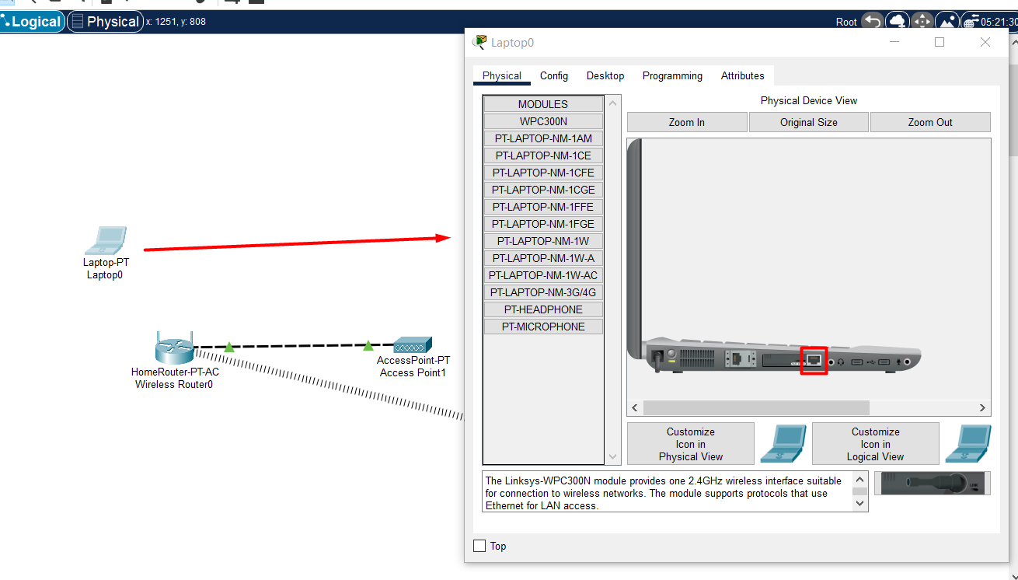

Para sacar esta pantalla dar doble clic sobre el portátil. Hay que cambiar el tipo de conexión del ordenador. Apagar el ordenador y arrastrar el componente para quitarlo.
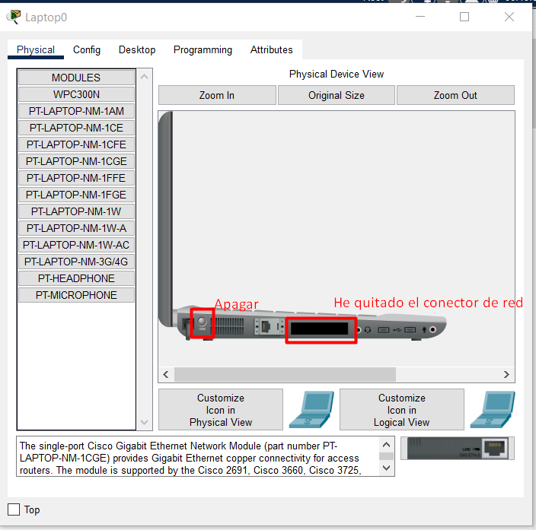
Para quitar el conector se arrastra a la izquierda
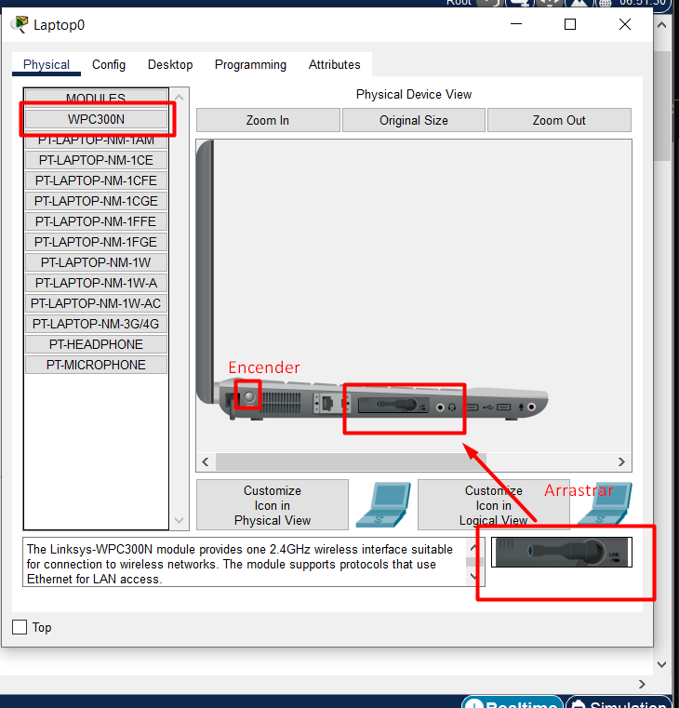
Pinchamos ahí y arrastramos el componente a su sitio. Encendemos el ordenador.
Se hace lo mismo con el otro portátil.
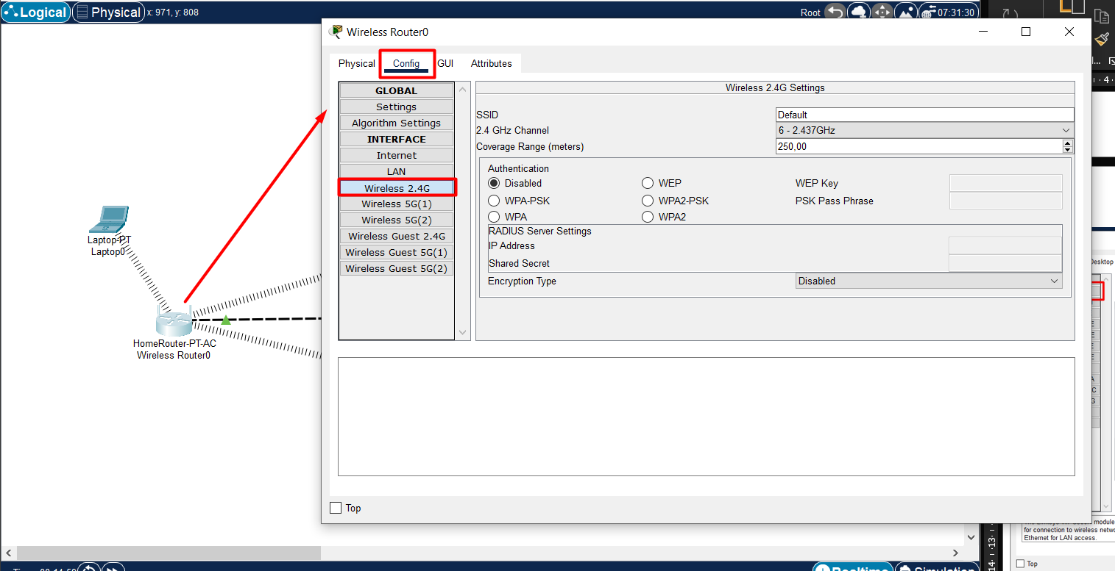
Configuramos el SSID (nombre de la red) le damos nombre y ponemos contraseña.
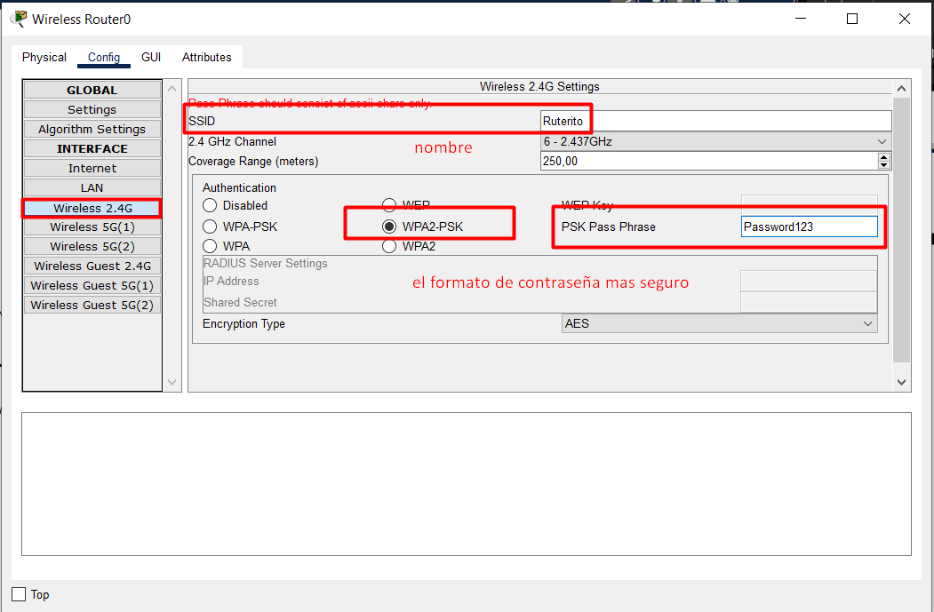
Lo mismo con el punto de acceso
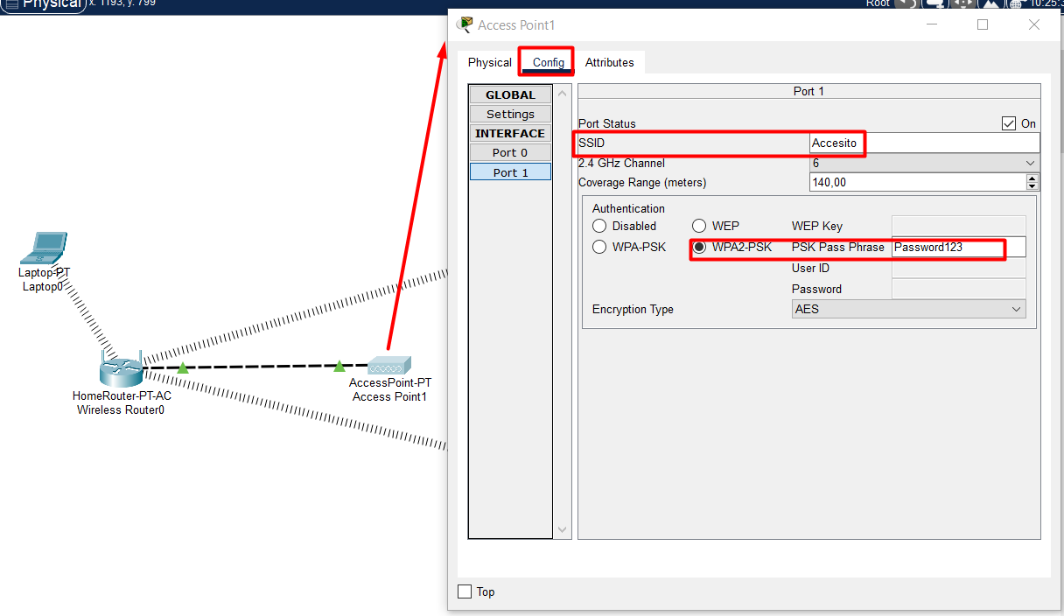
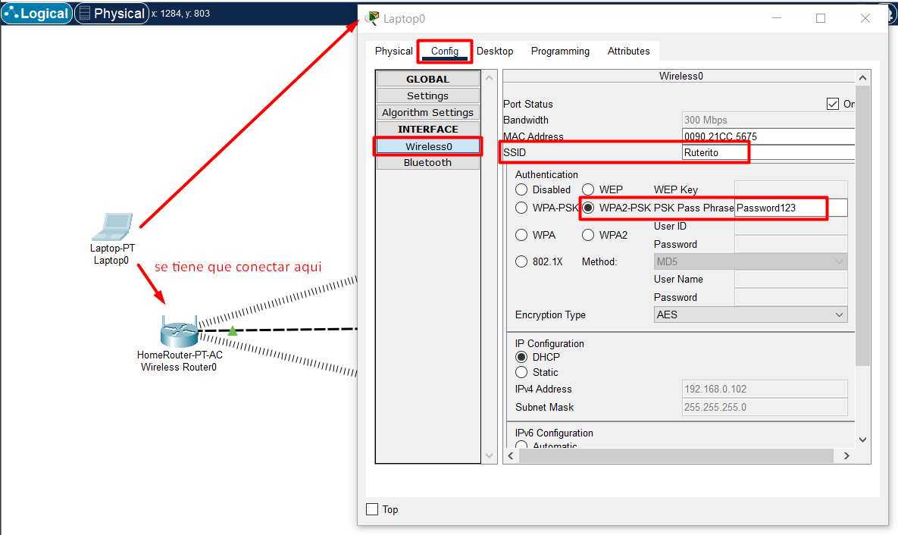
Conectamos el ordenador al ruter metiendo los datos que le hemos puesto antes.
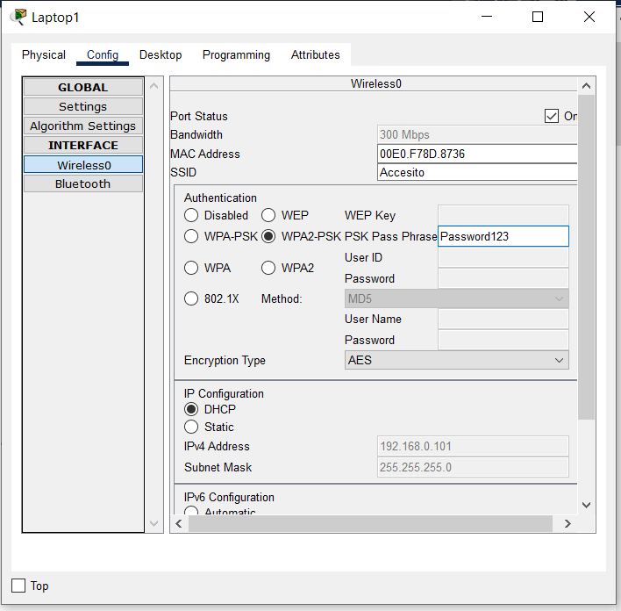
Lo mismo con el otro ordenador.
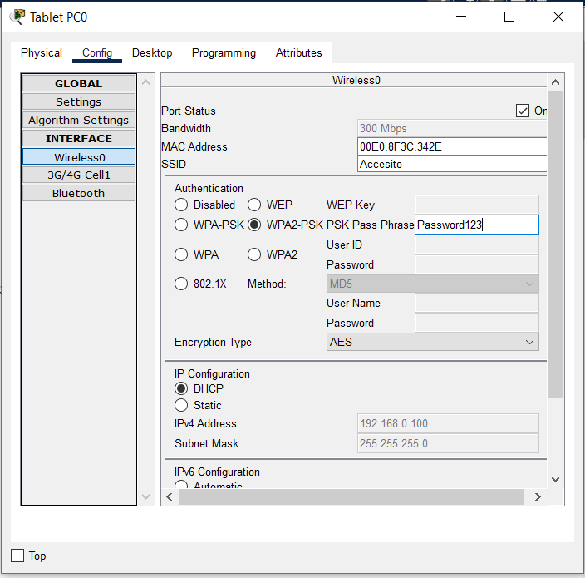
Lo mismo con la Tablet.
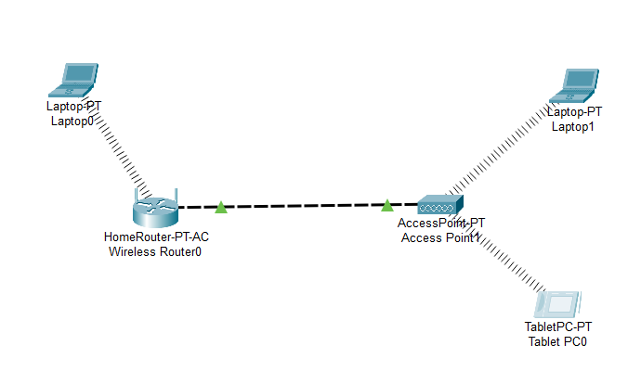
Así queda.
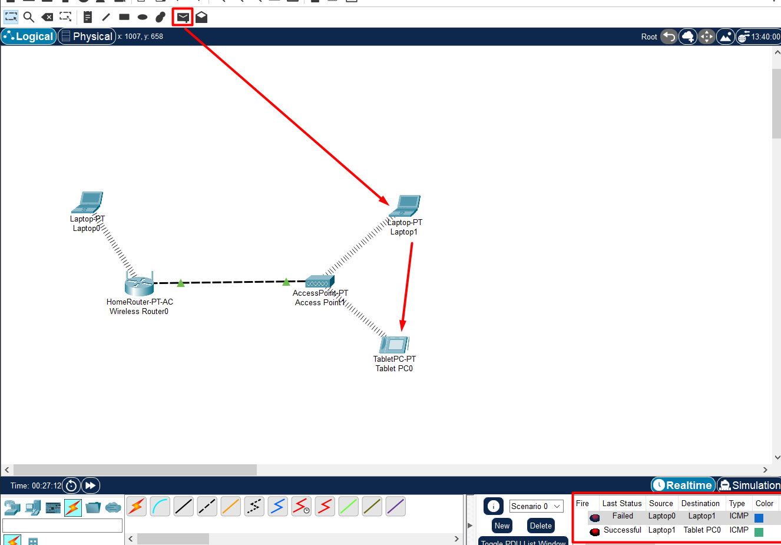
Enviamos un paquete. Pincho en el sobre y de ahí en el portátil y luego en la Tablet y miro el resultado en la esquina inferior derecha. El primer paquete que se envía siempre falla. Esta dando fallo la aplicación.
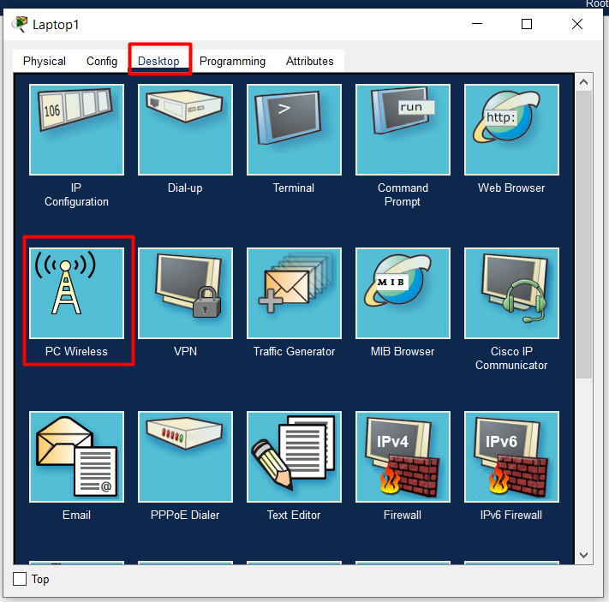
Otra forma de conectar el pc a la red
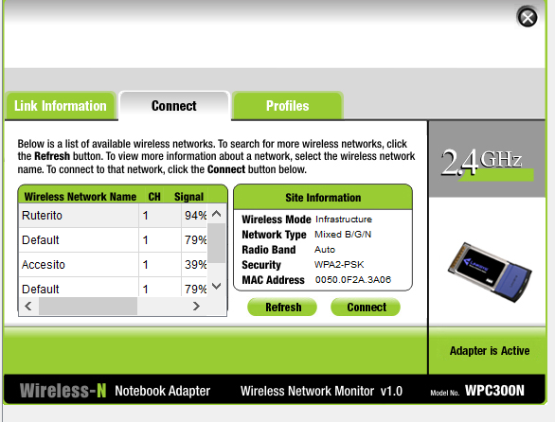
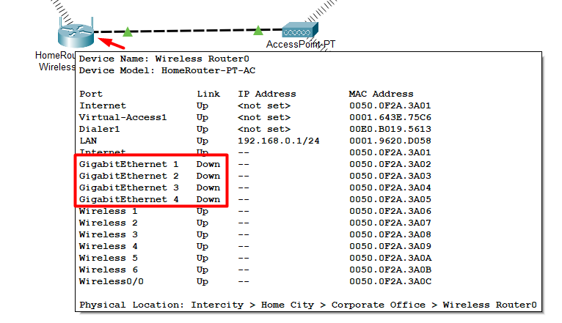
No se ha ocnectado bien xq están todos los puertos down

